848:20221219嘸蝦米簡速中文字根例字與拆碼-4與二分搜尋程式

請參考 「802:20220901安裝並使用蝦米中文輸入法」先裝妥蝦米中文輸入法

只勾蝦米輸入模組

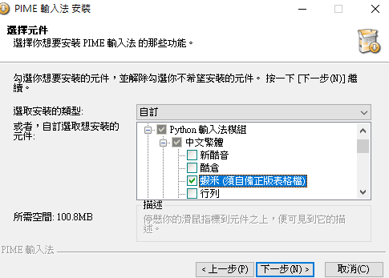

選liu-uni.tab
(0)搜尋lfwiki找到樹心幽徑並點開第848號文

用WIN+方向鍵將現行工作視窗依給定方向以一半的螢幕顯示之.

(1執行excel並輸入如下資料 (按住SHIFT鍵再按英文字母鍵可直接 在蝦米中文輸入模式下輸入英文字母(不用再切換到英文輸入模式))
F2鍵可編修選定的儲存格

(2)輸入如下試算表內容：
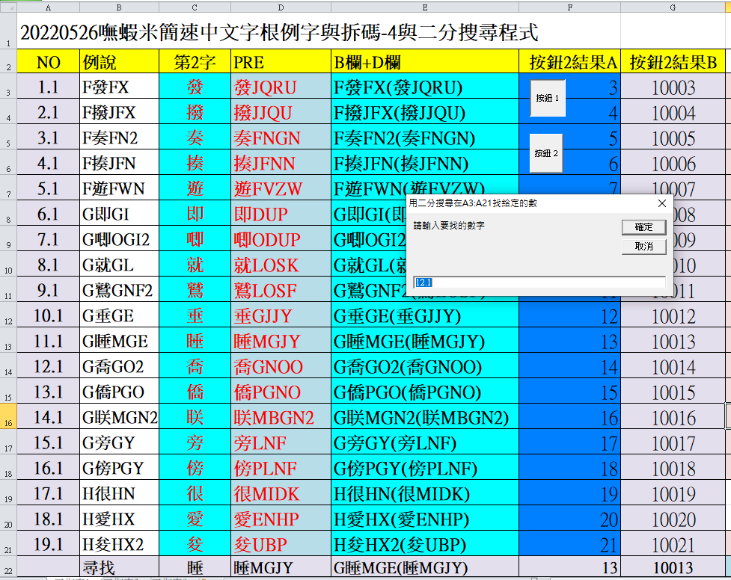
(2B)在G1儲存格輸入你的班級座號姓名如「資訊一49吳小新」
shift+方向鍵(左、右、home、end)：選取；
SHIFT+滑鼠左鍵：選取至點選處。
Ctrl+C：複製、Ctrl+x：剪下、ctrl+v：貼上。
f2鍵：編修儲存格；
ALT+TAB切換AP、ALT+TAB切換輸入法。
CTRL+UP到最頂端、CTRL+DOWN到最下面、
CTRL+LEFT:到最左邊、CTRL+RIGHT:到最右邊。
(3A)按CTRL+A以選取整個工作表，然後設定為「20點字」及「所有框線」。
(3B)於A1輸入標題文字「20221219嘸蝦米簡速中文字根例字與拆碼-4與二分搜尋程式」
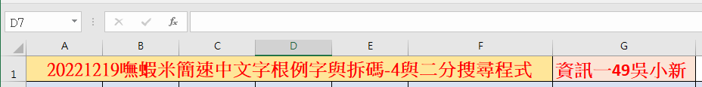

(3C)將「NO,例說,第2字,PRE,B欄+D欄,按鈕2結果A,按鈕2結果B」貼入A2 並選「資料/資料剖析/分隔符號」功能，分隔符號勾逗號來將A2內容切開為A2:G2的各欄文字。並於上方英文字母欄名框邊拖曳來調整欄寬，使如上切開的各欄文字皆可完整顯示。 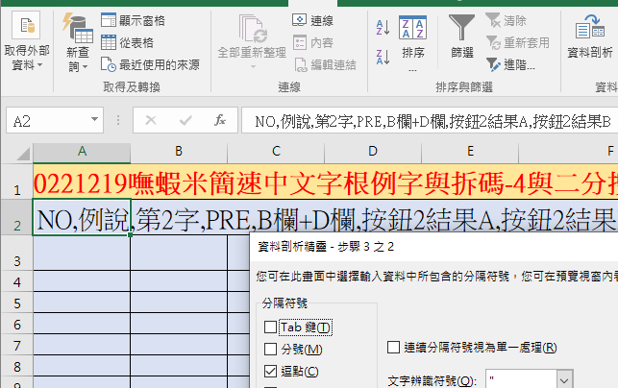
(3D)在A3及A4儲存格分別輸入1.1和2.1，並選住A3:A4
接著在A4儲存格右下角格線+處往下拖曳到A21來填入等差數列1.1到19.1
(3E)在C3儲存格輸入公式=MID(B3,2,1)，並將之拷給C4:C21(在C3右下角+處快點二下可以快速複製)。
(3F)在E3儲存格輸入公式 =B3 & "【" & D3 & "】"，並將之拷給E4:E21(在E3右下角+處快點二下可以快速複製)。
(4A)同(3C)將「|尋找|=C13 |=VLOOKUP($C$22,$C$3:$G$21,2,FALSE) |=VLOOKUP($C$22,$C$3:$G$21,3,FALSE)|=VLOOKUP($C$22,$C$3:$G$21,4,FALSE) |=VLOOKUP($C$22,$C$3:$G$21,5,FALSE) 」貼入A22並將A22內容以|為分隔符號切開為A22:G22的各欄文字，本項操作將在第22列各欄植入搜尋在C22所給定中文字的公式。 (垂直線 | 在ENTER鍵的上方)
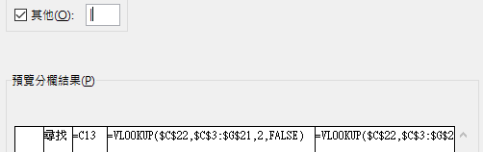
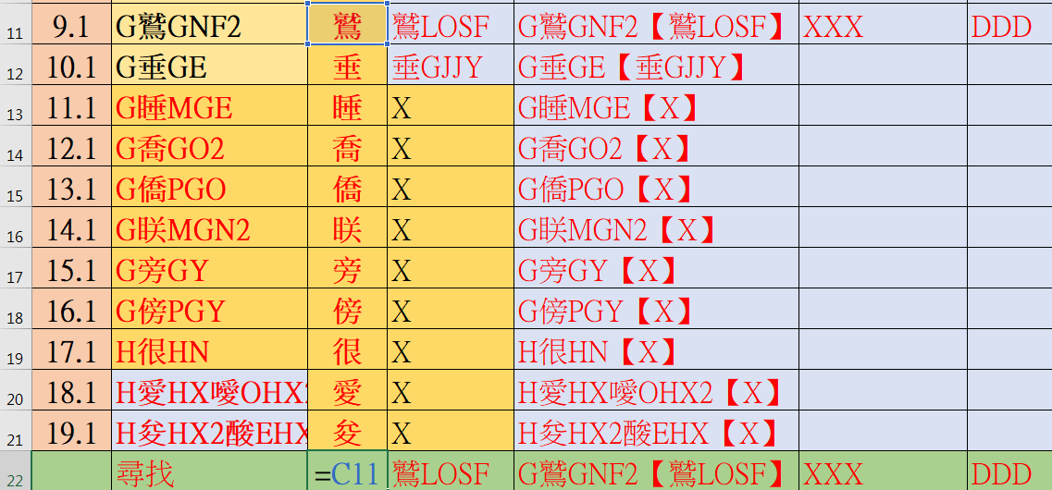

1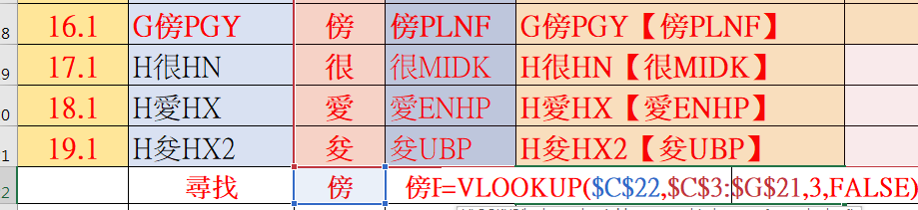
(5A)選「檔案功能表」/選項/自訂功能區/核取「開發人員」：
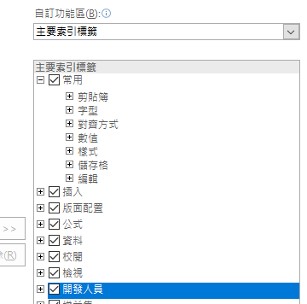

(5B)選「開發人員」功能表/插入按鈕/在F3:F4拖曳產生一個按鈕1/並輸入如下按鈕1觸發程式碼/並執行之。
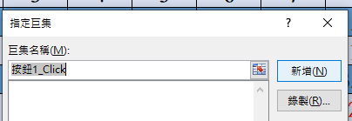
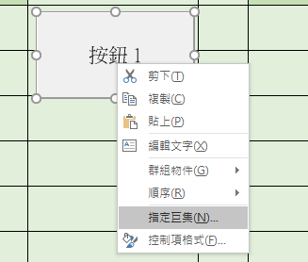
Sub 按鈕1_Click()
K = Val(InputBox("請輸入要找的數字", "用二分搜尋在A3:A21找給定的數", "12.1"))
MsgBox ("你輸入的字K=" & K)
L = 3: R = 21
While (L <= R)
M = Int((L + R) / 2)
V = Range("A" & M).Value
If (V = K) Then
Cells(M, 1).Interior.Color = RGB(0, 255, 255)
MsgBox ("在目前範圍中間註標M=" & M & " 找到了K=" & K)
Exit Sub
Else
Cells(M, 1).Interior.Color = RGB(0, 0, 255)
If (K > V) Then
L = M + 1
MsgBox (K & "=K > 中間數V=" & V & " 要往大的一方找" & " M=" & M & " L=" & L & " R=" & R)
Else
R = M - 1
MsgBox (K & "=K < 中間數V=" & V & " 要往小的一方找" & " M=" & M & " L=" & L & " R=" & R)
End If
End If
Wend
If (L > R) Then MsgBox ("找不到K=" & K)
End Sub

(5C)同(5B)在F5:F6拖曳產生一個按鈕2/並輸入如下按鈕2觸發程式碼/並執行之。
Sub 按鈕2_Click()
i = 3
While (i <= 21)
Cells(i, 6).Interior.Color = RGB(0, 255 , 0)
Cells(i, 6).Value = i
Range("G" & i).Value = i + 10000
Range("H" & i).Value = i * I
i = i + 1
Wend
End Sub
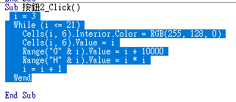

(6)最後的結果如下：
